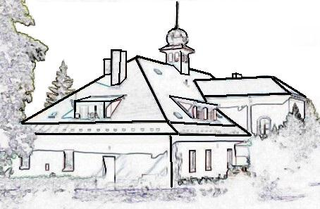
NABÍDKA PROGRAMŮ * HOJEŠÍN U SEČE 2016

8.1.–10.1. a 18.3.–20.3. * Víkend modlitba a služba
aneb najdi svou životní cestu

3.1., 7.2. a 6.3. * Modlitba chval ( od 15:00 hod )

21.2. * Téma: „ Falešné tváře esoteriky “
vede: psychoterapeutka Nikola Pechalová

13. 3. * Postní duchovní obnova - pro všechny
Téma: „ Skutky milosrdenství “
vede: sestra Zdislava Nosková OSF

22.4. – 24. 4. * Duchovní setkání manželů s dětmi
Téma: „Slibuji lásku, úctu a ...“ – I.
vede: P. Ignác Majvald OFM a PhDr. Vlastimil Sojka

20.5 – 22. 5. * Duchovní setkání pro děvčata 12 – 17 let
Téma: „ Vztahy… přátelství … kamarádství “
vede: P. Petr Petřivalský OFM Cap. a sestry františkánky
náš host: psycholožka Martina Kosová

27.5. – 29. 5. * Víkend pro děvčata 7 – 14 let
vede: P. Pavel Rousek a sestry františkánky

02.6. – 05. 6. * Víkend pro nezadané od 28 let
vede: Miloš Jindřich a psychoterapeutka Nikola Pechalová

10.6. – 12. 6. * Duchovní obnova o modlitbě
Téma: „Povoláním člověk - modlitba ve službě tohoto povolání“
vede: P. Mgr. Karel Satoria

17.6. – 19.6. * Duchovní obnova nejen pro ctitele sv. Františka
Téma: „ Láska sv. Františka ke Stvořiteli“
vede: sestra Ludmila Pospíšilová OSF

01.7. – 03.7. * Víkend pro všechny, kdo touží po setkání s Bohem skrze Bibli
Téma: „Okoštuj Boží slovo“
vede: sestra Maxmiliána Bendová OSF

04.8. – 07. 8. * Minitábor pro děti 7 – 12 let
Téma: „ Bobřík milosrdenství“
vede: sestry a tým spolupracovníků

02.9 – 04. 9. * Víkend pro ženy
Téma: „ Krása ženství“
Vedou: sestry františkánky

09.9. – 11. 9. * Víkend pro seniory
vede: paní Marie Koutná

16.9. – 18. 9. * Víkend pro všechny, kdo nesou nějakou bolest, tíži, zklamání
a nebo prožívají ztrátu blízkého člověka
Téma: „Prožívání ztráty ... a Boží uzdravení“
vede: sestra Imelda Hrdličková OSF
duchovní doprovázení: O. Robert Mayer OFMConv.
možnost rozhovoru s psychologem

23.9. – 25. 9. * Svatováclavský víkend tatínků s dětmi
Vede: Společenství „Modlitby otců“ z Havlíčkova Brodu

07. – 09. 10. * Duchovní setkání pro chlapce 7 – 14 let
Téma: „Pod korouhví svatého Václava“
vede: o.biskup Josef Kajnek, trvalý jáhen Petr Trefil a tým

14.10. -16.10. * Duchovní setkání manželů s dětmi
Téma: „Slibuji lásku a úctu … “ – II.
vede: P. Ignác Majvald OFM a PhDr. Vlastimil Sojka

6.11. * Duchovní obnova - pro všechny
Téma: „ Plody roku milosrdenství “
vede: sestra Zdislava Nosková OSF

Po celý rok nabízíme pro farnosti v naší diecézi besedy o zasvěceném životě, svědectví o našem povolání a svědectví o životě modlitby.
Bližší informace o akcích najdete na www.hojesin.signaly.cz nebo u s. Gratie OSF (kontakt: 733 755 824, hojesin.osf@seznam.cz).

